BOS项目笔记 工作流
内容安排：
- 工作流概念
- 常见的工作流框架
- 在eclipse中安装activiti框架的流程设计器插件
- activiti框架提供的数据库表结构
- 学习activiti框架提供的API

工作流概念
工作流(Workflow)，就是“业务过程的部分或整体在计算机应用环境下的自动化”，它主要解决的是“使在多个参与者之间按照某种预定义的规则传递文档、信息或任务的过程自动进行，从而实现某个预期的业务目标，或者促使此目标的实现”。

工作流管理系统(Workflow Management System, WfMS)是一个软件系统，它完成工作量的定义和管理，并按照在系统中预先定义好的工作流逻辑进行工作流实例的执行。工作流管理系统不是企业的业务系统，而是为企业的业务系统的运行提供了一个软件的支撑环境。

工作流框架：用于处理工作流相关问题的框架
常见的工作流框架：activiti5.13、JBPM4.4、OSWorkflow
工作流框架底层是有一套数据库提供支持的，针对不同的数据库提供不同的sql建表语句。Activiti5.13框架对应23张表，JBPM4.4框架对应18张表。开发人员不需要自己编写sql操作这些表的，框架底层会生成sql操作。Activiti框架底层使用mybatis操作数据库，JBPM框架底层使用hibernate操作数据库。

Activiti框架目录结构：
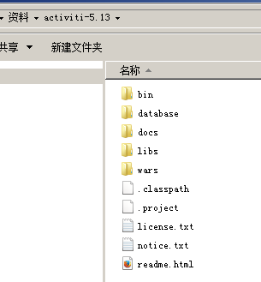

安装eclipse插件----流程设计器插件
第一步：将上面的zip压缩文件解压到eclipse目录中 的dropins目录
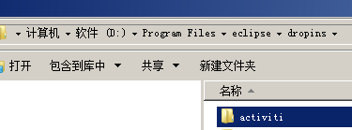
第二步：重启eclipse，勾选save菜单中的复选框
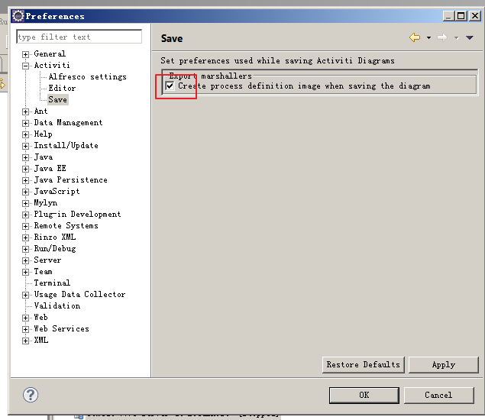
第三步：使用插件设计流程图
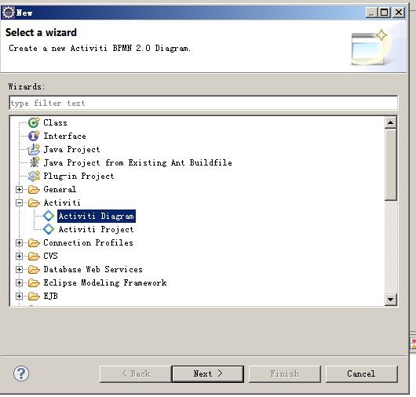
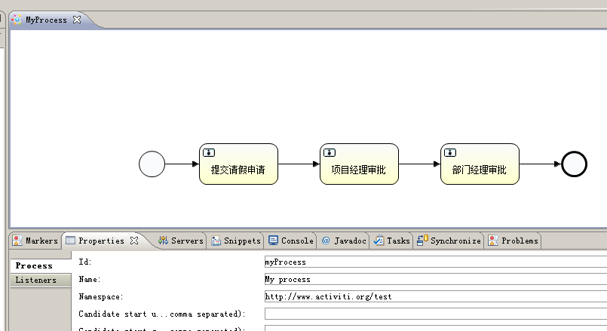

创建activiti框架提供的数据库表

使用activiti框架提供的sql脚本建表
Activiti框架提供了sql文件，用于建表
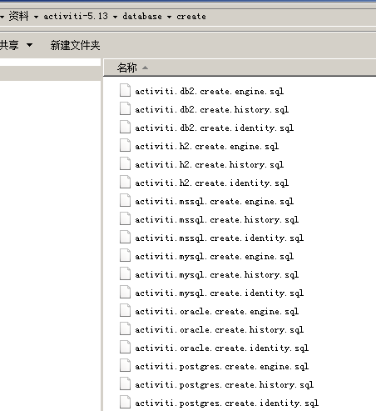
第一步：手动创建一个数据库
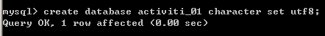
第二步：进入数据库，执行框架提供的sql文件
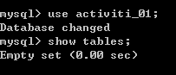

使用activiti框架自动建表

没有提供xml配置文件
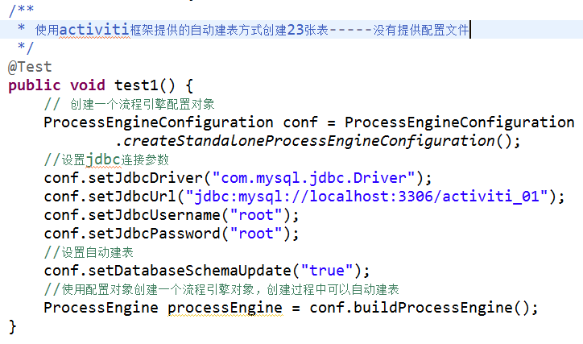

提供xml配置文件
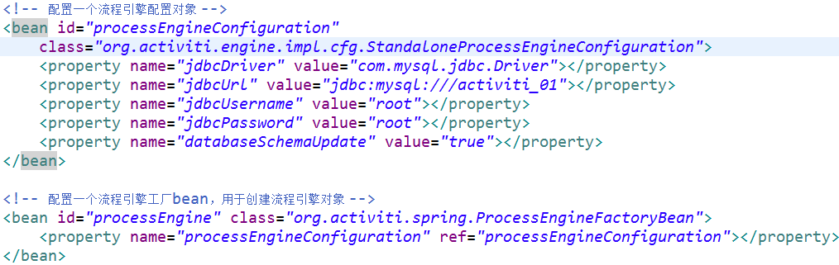
Java代码：
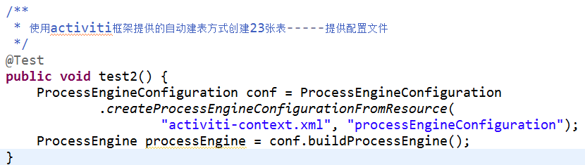

使用默认配置文件
要求配置文件必须在类路径的根路径下，配置文件的名称必须为activiti-context.xml或者为activiti.cfg.xml,xml配置文件中必须配置流程引擎配置对象，id必须为processEngineConfiguration，必须配置流程引擎工厂bean，id必须为processEngine
Java代码：
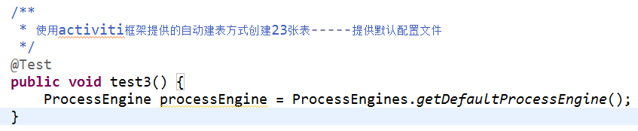

了解activiti框架提供的23张表
Activiti的后台是有数据库的支持，所有的表都以ACT_开头。 第二部分是表示表的用途的两个字母标识。 用途也和服务的API对应。
- ACT_RE_*: 'RE'表示repository。 这个前缀的表包含了流程定义和流程静态资源 （图片，规则，等等）。
- ACT_RU_*: 'RU'表示runtime。 这些运行时的表，包含流程实例，任务，变量，异步任务，等运行中的数据。 Activiti只在流程实例执行过程中保存这些数据， 在流程结束时就会删除这些记录。 这样运行时表可以一直很小速度很快。
- ACT_ID_*: 'ID'表示identity。 这些表包含身份信息，比如用户，组等等。
- ACT_HI_*: 'HI'表示history。 这些表包含历史数据，比如历史流程实例， 变量，任务等等。
- ACT_GE_*: 通用数据， 用于不同场景下。

BPMN
业务流程建模与标注（Business Process Model and Notation，BPMN) ，描述流程的基本符号，包括这些图元如何组合成一个业务流程图（Business Process Diagram）

Activiti的API使用
使用流程设计器插件设计一个流程
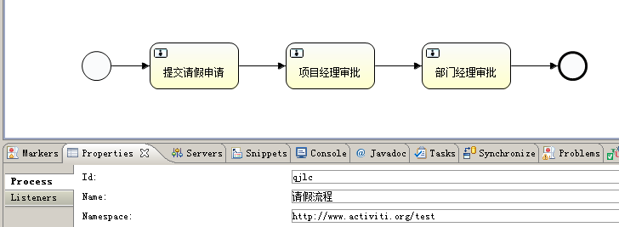
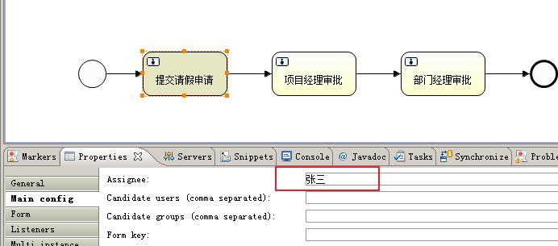

部署流程定义
操作的数据表：act_re_deployment部署表、act_re_procdef流程定义表、act_ge_bytearray二进制表
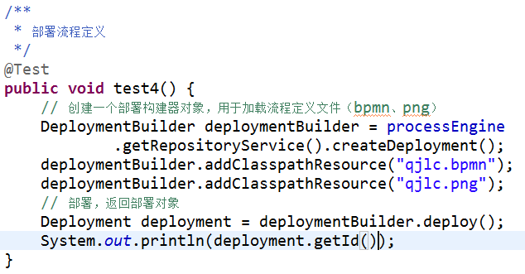

查询流程定义
操作的数据表：act_re_procdef流程定义表
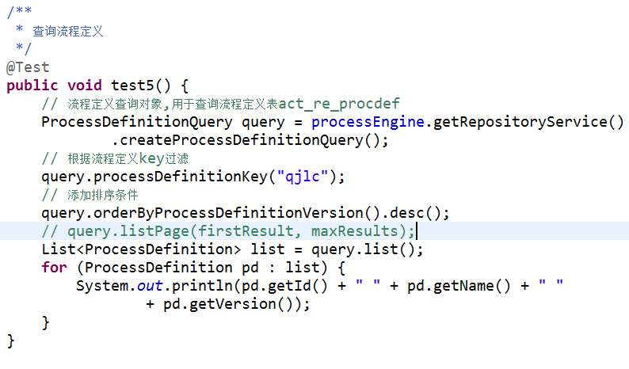

启动流程实例
什么是流程实例？？根据某个流程定义的一次具体执行过程，就是一个流程实例。流程定义和流程实例是一对多的关系。
操作的数据表：act_ru_execution流程实例表、act_ru_task任务表
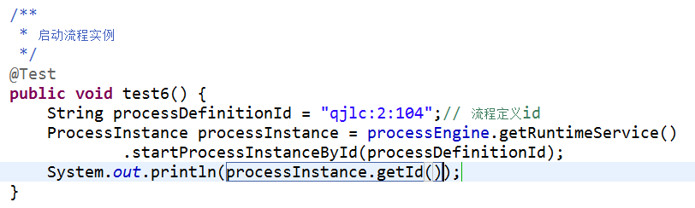

查询任务
操作的数据表：act_ru_task任务表
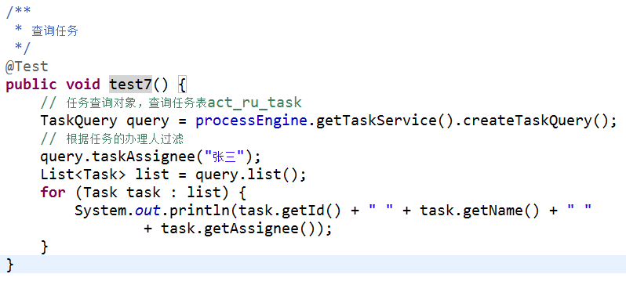

办理任务
操作的数据表：act_ru_task任务表、act_ru_execution流程实例表
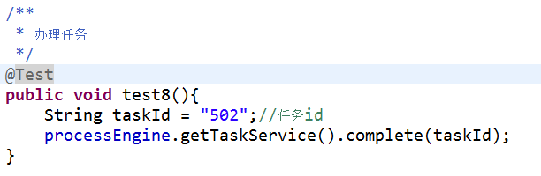

总结activiti中的几个对象
- 几个和流程相关的对象
Deployment:部署对象，和部署表对应act_re_deployment
ProcessDefinition:流程定义对象,和流程定义表对应act_re_procdef
ProcessInstance:流程实例对象,和流程实例表对应act_ru_execution
Task:任务对象,和任务表对应act_ru_task

- 几个Service对象
RepositoryService:操作部署、流程定义等静态资源信息
RuntimeService:操作流程实例，启动流程实例、查询流程实例、删除流程实例等动态信息
TaskService:操作任务，查询任务、办理任务等和任务相关的信息
HistoryService:操作历史信息的，查询历史信息
IdentityService:操作用户和组

- 几个Query对象
DeploymentQuery:对应查询部署表act_re_deployment
ProcessDefinitionQuery:对应查询流程定义表act_re_procdef
ProcessInstanceQuery:对应查询流程实例表act_ru_execution
TaskQuery:对应查询任务表act_ru_task

流程变量
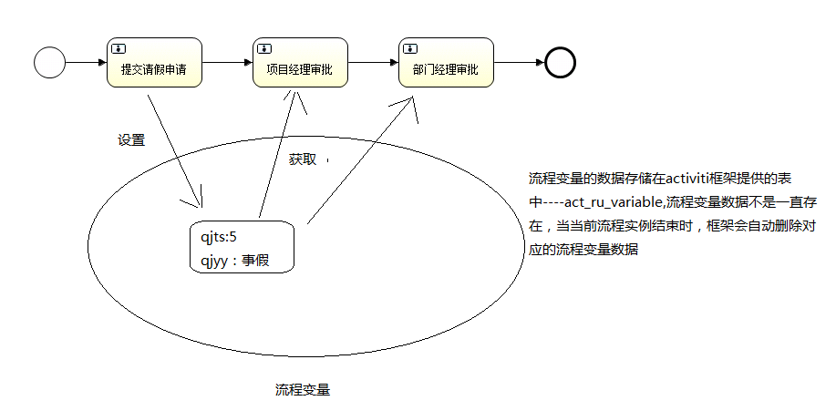

设置流程变量
- 当流程实例启动时设置流程变量
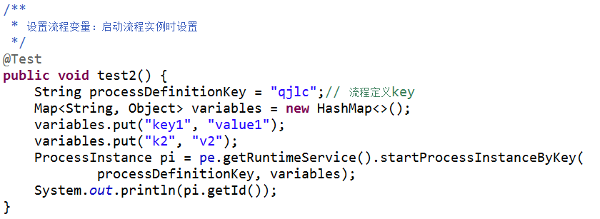
- 当办理任务时设置流程变量
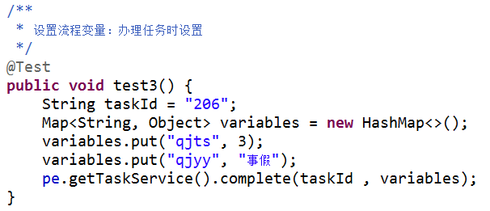
- 调用RuntimeService的方法设置流程变量
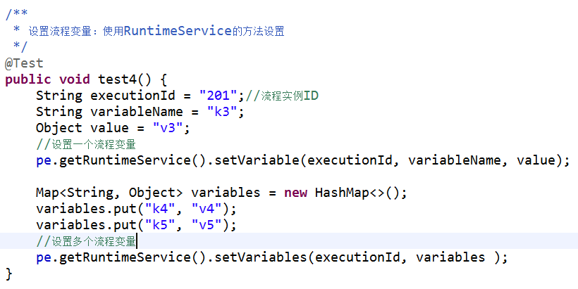
- 调用TaskService的方法设置流程变量
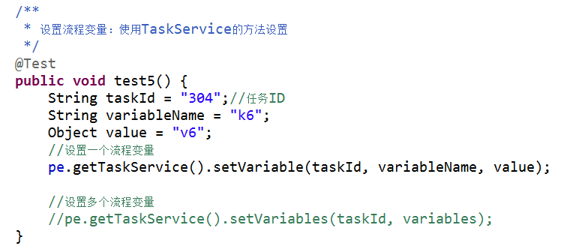

注意：如果需要设置自定义的实体类到流程变量表中，需要实现序列化接口

获取流程变量
- 使用RuntimeService的get方法获取
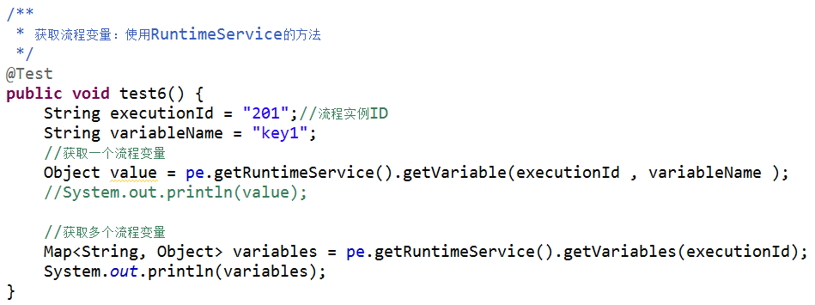
- 使用TaskService的get方法获取
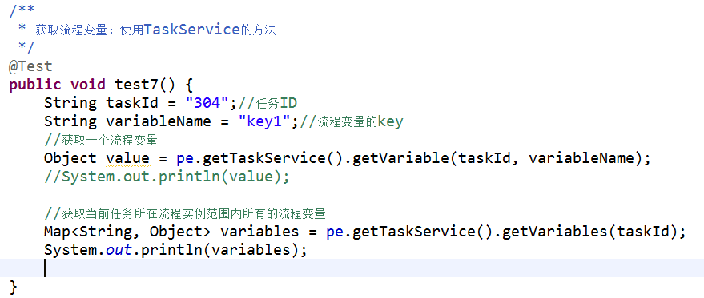

组任务
个人任务：只有一个人负责办理的任务为个人任务。
组任务：可以有多个候选人，这些人都可以办理的任务为组任务。

候选人组任务
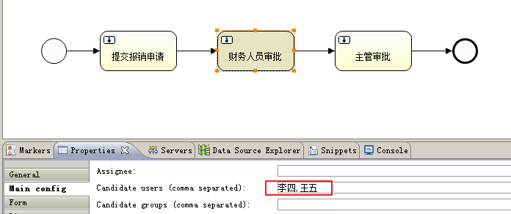
- 查询组任务
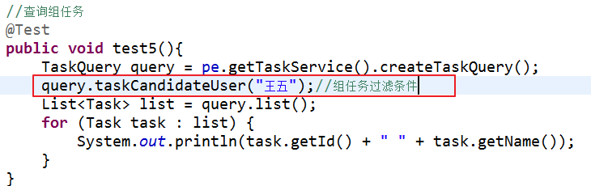
- 拾取组任务
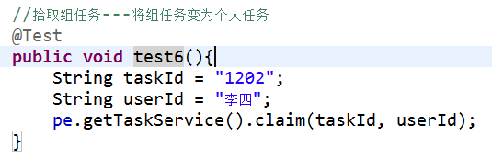
注意：组任务只能由一个人拾取，不能多人拾取。

- 退回组任务
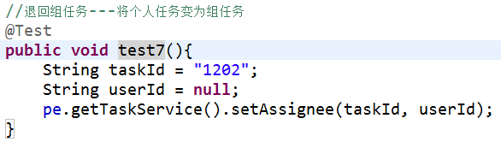

候选组组任务
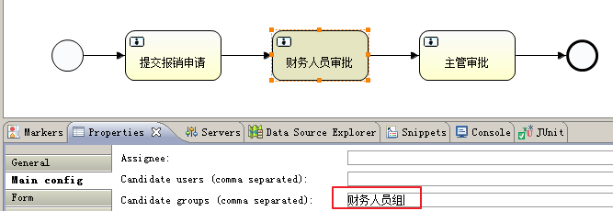

- 创建组
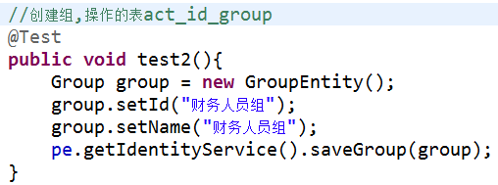
- 创建用户
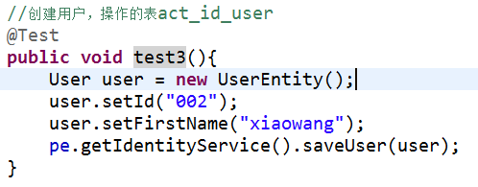
- 将用户加入组中
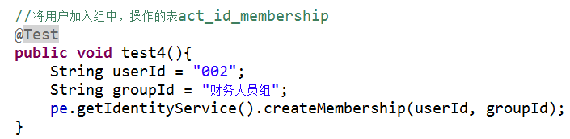

网关（排他网关）
排他网关特点：只有一个分支能执行。
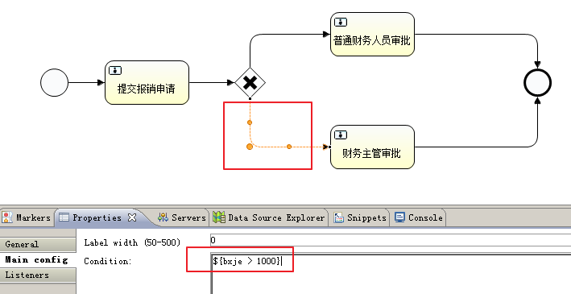
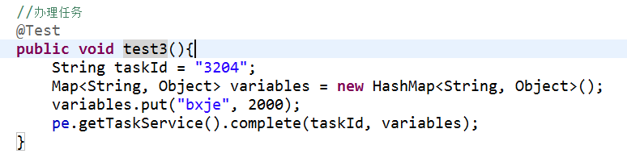

spring整合activiti框架
第一步：提供spring配置文件，配置数据源、事务管理器、spring提供的流程引擎配置对象、流程引擎工厂bean
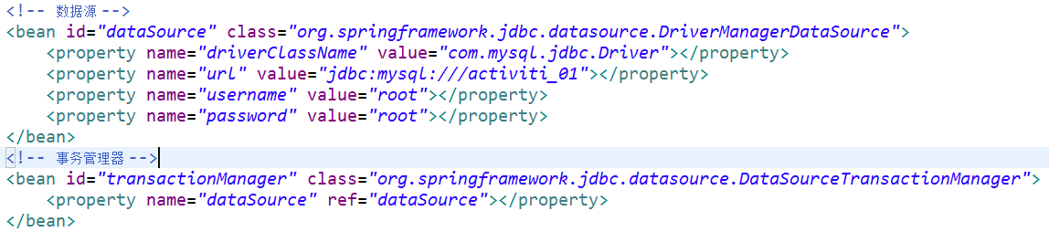
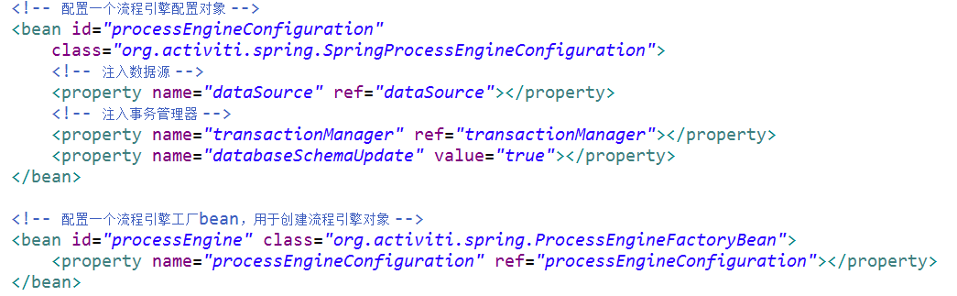
第二步：创建spring工厂，从工厂中获取流程引擎对象
